Testrapport opdracht 1

Integration & communication

Edwin de Roos 1672073

2017

# Introductie

Dit is het testrapport geschreven voor opdracht 1 van de herkansing van I&C. Dit testrapport is gemaakt op versie 1.0 van het testplan.

# Smoketest

De smoketest is uitgevoerd in SoapUI.

|  |  |  |
| --- | --- | --- |
| **Inputwaarden** | **Verwachte uitkomst** | **Uitkomst** |
| Length = k , weight = sd | Error:Numberformatexception | Een numberformat exception in de faultstring |
|  |  |  |

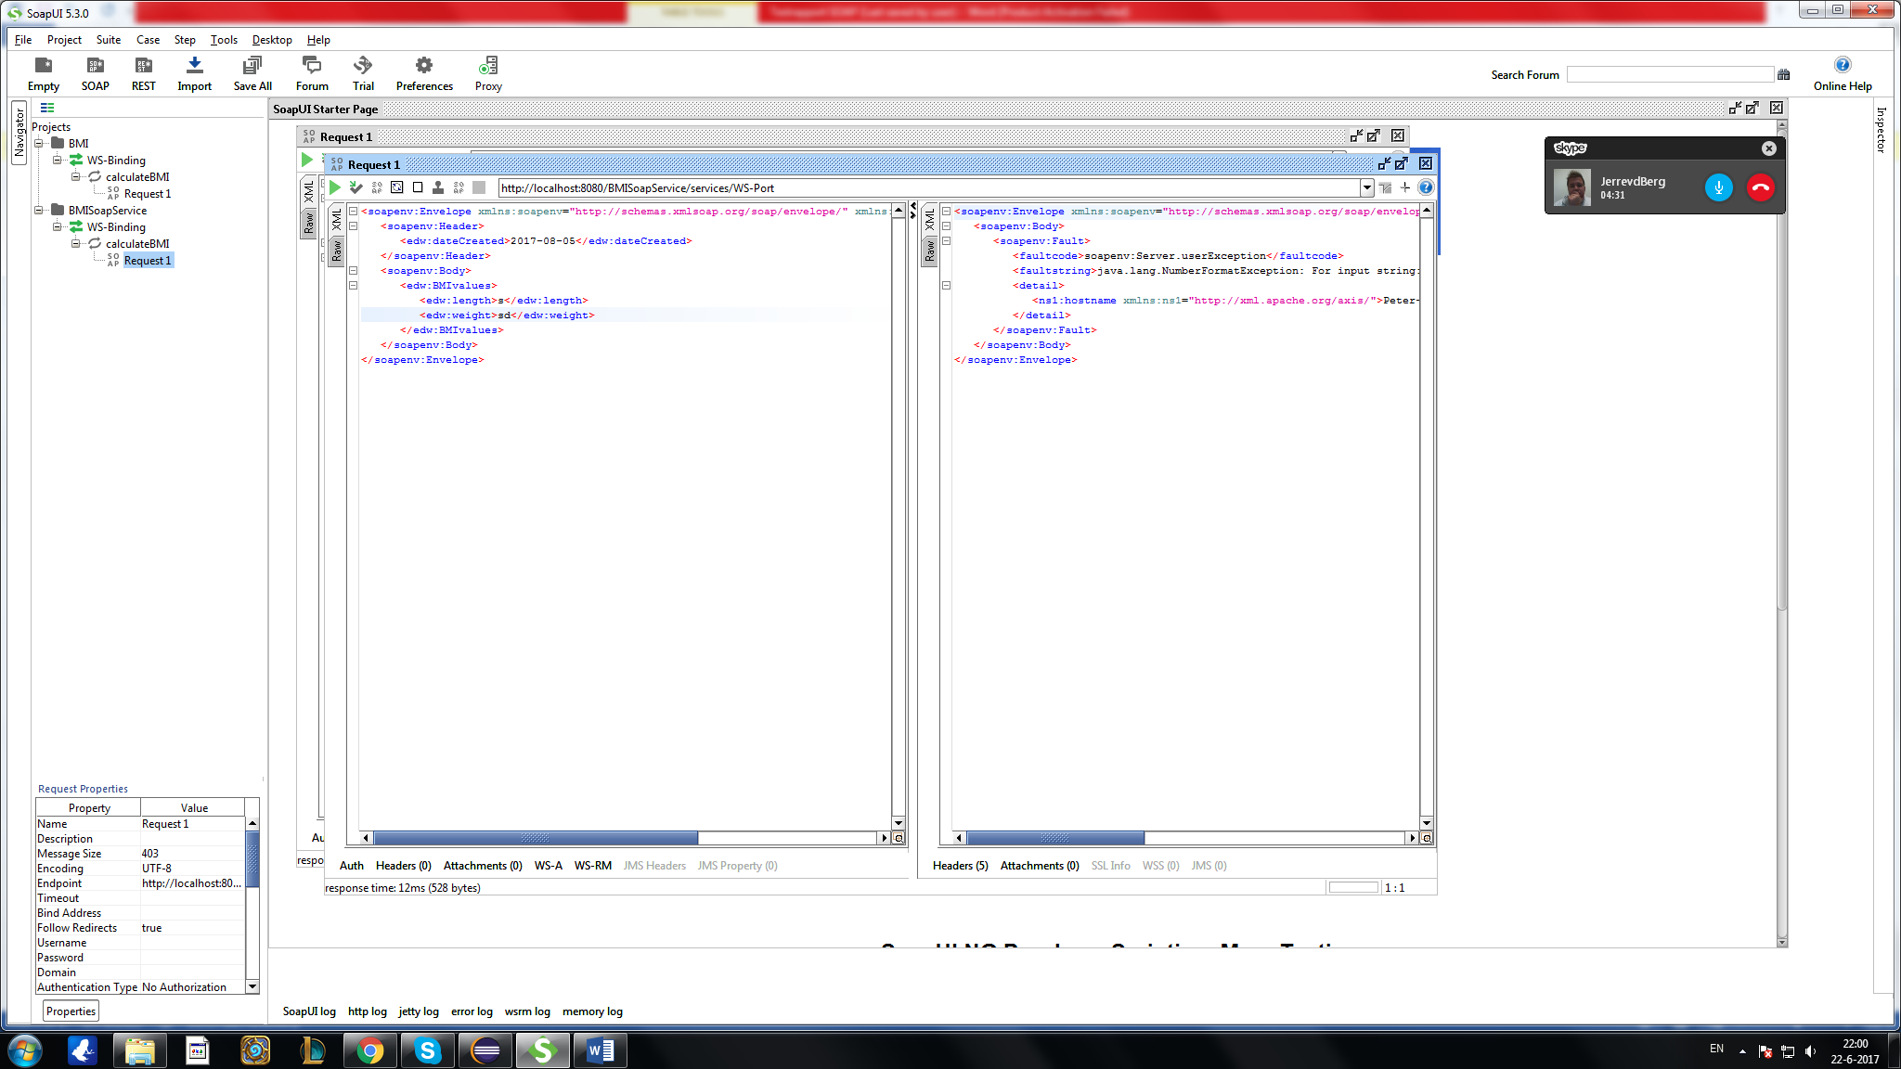

# Blackbox tests

|  |  |  |
| --- | --- | --- |
| **Inputwaarden** | **Verwachte uitkomst** | **Uitkomst** |
| Length = 1.80 , weight = 80 | Een berekende BMI | BMI = 24.69136 |
| Length = -1.80, weight = 90 | Error: inputwaarden moeten positief zijn | Een custom error met daarin een errormessage met de melding : Both input values must be positive |
| Length = 1.80, weight = -90 | Error: inputwaarden moeten positief zijn | Een custom error met daarin een errormessage met de melding : Both input values must be positive |
| Length = 1.80, weight = 0 | Error: gewicht moet groter dan nul zijn | Een custom error met daarin een errormessage met de melding : Both input values must be positive |

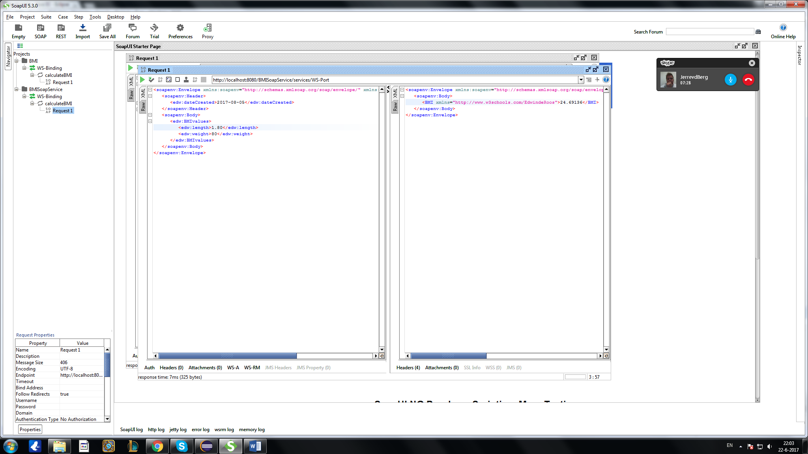

# Unit tests

Alle Junit tests zijn correct.

